EMEI JARDIM SANTA EMÍLIA
PROFESSORAS: RENATA E PATRÍCIA.-JDI A/B

PLANEJAMENTO: 16 A 20/08/2021

OI TURMINHA.... TUDO BELEZA? VAMOS CONTINUAR APRENDENDO UM POUCO MAIS SOBRE O FOLCLORE BRASILEIRO

16/8- VÍDEO: PARLENDA- A GALINHA DO VIZINHO
https://youtu.be/Vqh8ySUJb8M

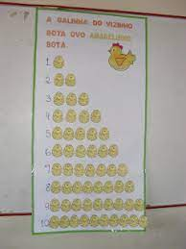

ATIVIDADE: QUANTIFICAR O NÚMERO DE OVOS DESCRITOS NA PARLENDA

17/08-NINHOS COM OVOS
ATIVIDADE: FAZER NINHOS COM RASPAS DE LÁPIS APONTADOS E COLOCAR BOLINHAS DE PAPÉIS AMASSADOS COLANDO A QUANTIDADE SOLICITADA.

18/08- VÍDEO-CARIMBO DAS MÃOS-GALINHA

https://youtu.be/aLCCQsTBiSk

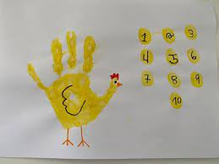

ATIVIDADE: CARIMBAR AS MÃOS COM TINTA GUACHE AMARELA E COMPLETAR A FIGURA DA GALINHA.
ESCRITA DA PALAVRA - GALINHA

19/08- BRINCADEIRA FOLCLÓRICA- AMARELINHA

https://youtu.be/ogmDxpREixg

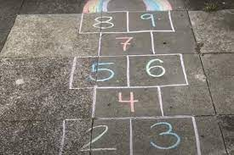

ATIVIDADE: DESENHAR NO CHÃO A BRINCADEIRA AMARELINHA E FILMAR OU FOTOGRAFAR A CRIANÇA BRINCANDO , PARA POSTAR NO GRUPO

20/08-VIDEO-BRINQUEDO FOLCLÓRICO
https://youtu.be/jFd9XC7jMSA

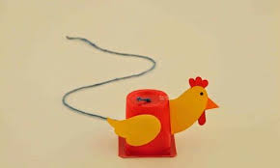

ATIVIDADE: CONFECCIONAR A GALINHA QUE CANTA COM O COPO DE IOGURTE

EMEI JARDIM SANTA EMÍLIA
PROFESSORAS: RENATA E PATRICIA.-JDI A/B
PLANEJAMENTO: 23/08/2021 A 27/08/2021

OLÁ CRIANÇAS! TUDO BEM COM VOCÊS?
VAMOS CONTINUAR APRENDENDO UM POUCO MAIS SOBRE O FOLCLORE BRASILEIRO???

23/08
VÍDEO: LENDA DA IARA SEREIA- TURMA DO FOLCLORE.

https://youtu.be/gDEnVgMcJDA

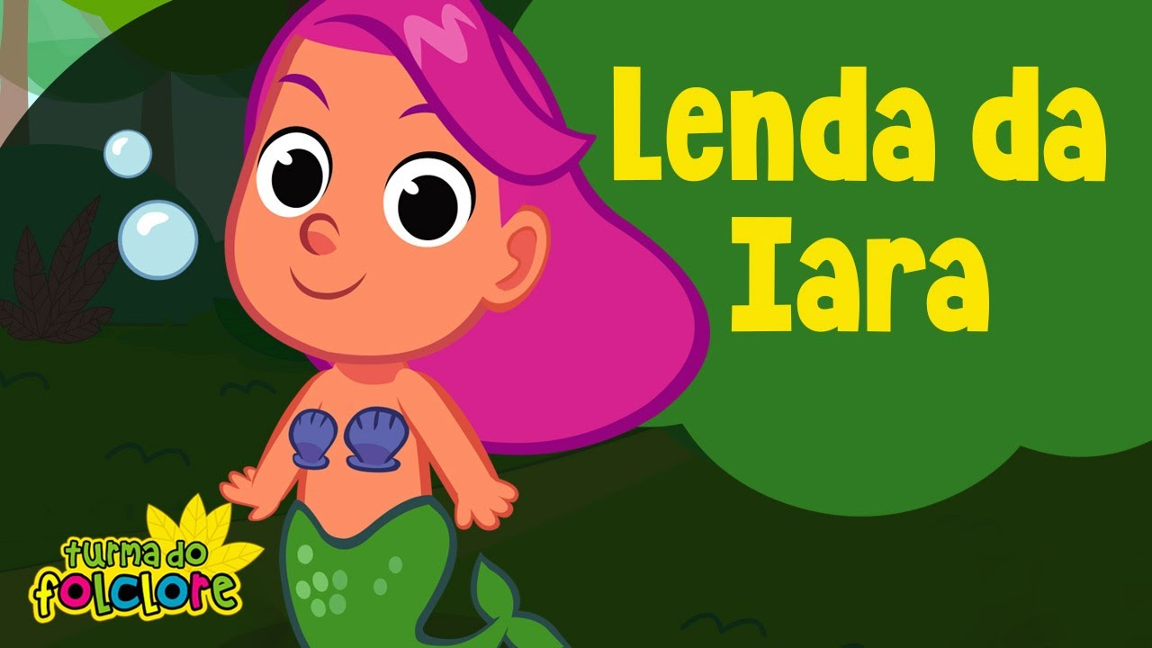

ATIVIDADE: CONFECCIONAR A IARA UTILIZANDO UMA FIGURA DE MULHER ( FOTO OU IMAGEM DE REVISTAS) SOMENTE ATÉ A CINTURA E TERMINAR COM CAUDA DE SEREIA.

DEPOIS ESCREVER A PALAVRA:

I | A | R | A

24/08

VÍDEO: LENDA DO BOITATÁ: TURMA DO FOLCLORE

https://youtu.be/6gErX5pNLbU

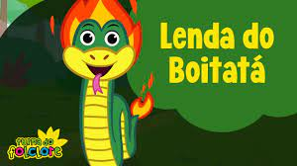

ATIVIDADE: CONFECÇÃO DO PERSONAGEM BOITATÁ UTILIZANDO CARTOLINA OU ROLINHO EM ESPIRAL E PALITO DE SORVETE.

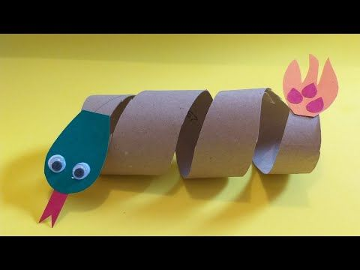

25/08
VÍDEO: ARTISTA IVAN CRUZ

https://youtu.be/LLRvo9Ovt2A

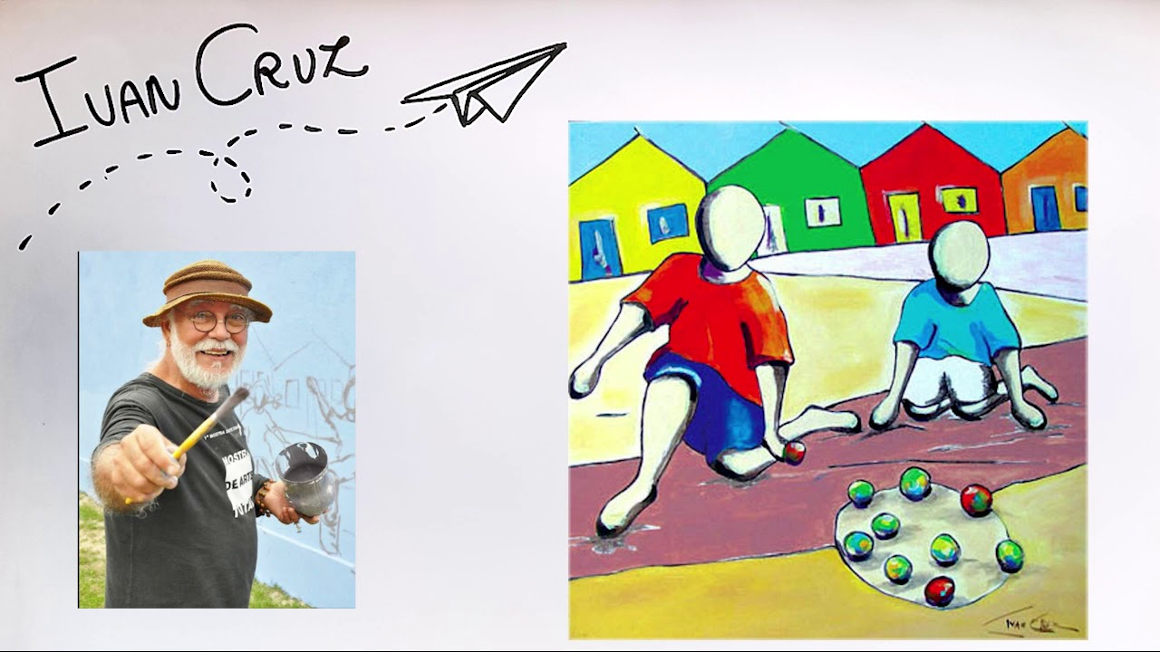

ATIVIDADE: APÓS APRECIAR A OBRA DO PINTOR IVAN CRUZ FAÇA UMA LISTA DAS BRINCADEIRAS FOLCLÓRICAS REPRESENTADAS NA MESMA.
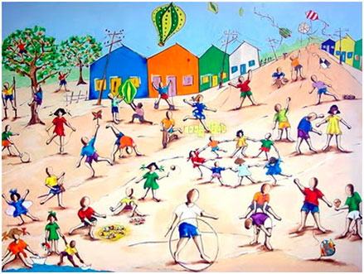

26/08

VÍDEO: DIVERTV VAMOS JOGAR PETECA

https://youtu.be/Y3qnXX-OmNo

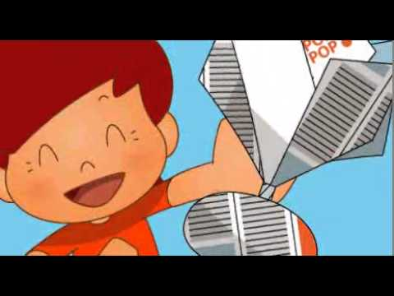

ATIVIDADE: CONFECCIONAR UMA PETECA.
27/08

VÍDEO: MARIA PÉ-DE-LATA - NANA TOLEDO

https://youtu.be/29J3d5bUT5c

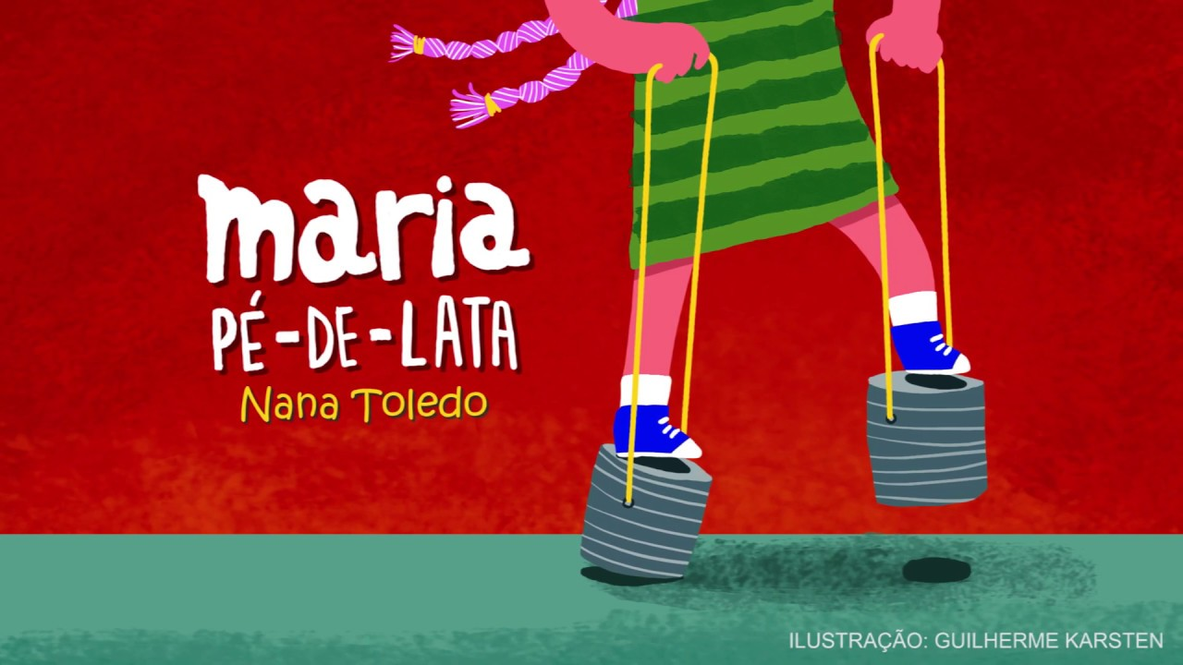

ATIVIDADE: CONFECÇÃO DO BRINQUEDO “PÉ DE LATA”

